La lecture de paysage

CM

geographie

PRENOM :

DATE :

Commentaires :

Signature(s) :

Exercice 1 :

1. Donne pour chaque type de paysage2 éléments caractéristiques :

|  |  |  |  |
| --- | --- | --- | --- |
| paysage rural | ⏺ | ⏺ | ……………………………… |
|  |  |
| ⏺ |  |
|  |  |  |  |
| paysage littoral | ⏺ | ⏺ |  |
|  |  |
| ⏺ |  |
|  |  |  |  |
| paysage montagnard | ⏺ | ⏺ |  |
|  |  |
| ⏺ |  |
|  |  |  |  |
| paysage urbain | ⏺ | ⏺ |  |
|  |  |
| ⏺ |  |

1. Quel type de photographie peut-on prendre lorsqu’on photographie un paysage ? (Réponds en faisant une phrase.)



1. Pour chaque photo, écris dessous URBAIN, RURAL, MONTAGNARD, LITTORAL suivant le type de paysage dominant.

|  |  |  |  |
| --- | --- | --- | --- |
|  |  |  |  |
|  |  |  |  |
| Afficher l'image d'origine | Afficher l'image d'origine |  |  |
|  |  |  |  |
| Afficher l'image d'origine | Afficher l'image d'origine | Afficher l'image d'origine |  |
|  |  |  |  |
|  | Afficher l'image d'origine | Afficher l'image d'origine |  |
|  |  |  |  |

Sur la photo, fait un trait au feutre noir pour délimiter chaque plan. Fait une flèche pour nommer chacun d’eux. Fais un croquis des aspects du paysage.

Exercice 2 :

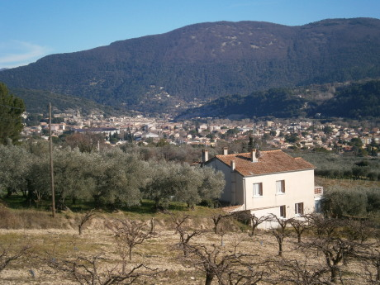

Quelle est la différence entre un fleuve et une rivière ?

Exercice 3 :



Complète le texte suivant avec les mots suivants :

**contours – feutre – légende - crayon de couleur – titre - croquis**

Pour réaliser un _______________ de paysage :

* J’utilise ___________________ pour tracer les ______________________ des éléments et _____________________ pour colorier chaque ensemble.
* Je donne toujours un ________________ et je fais une ____________________ à mon croquis.

Relie chaque dessin à son mot étiquette puis écris sa définition :

Exercice 3 :

|  |  |  |  |  |
| --- | --- | --- | --- | --- |
|  | ⏺ | ⏺ | port de plaisance |  |
|  | ⏺ | ⏺ | immeuble |  |
|  | ⏺ | ⏺ | photo au sol |  |
|  | ⏺ | ⏺ | plan |  |
|  | ⏺ | ⏺ | deuxième plan |  |